TEMI580 系列
温湿度可程式控制器
用户使用手册

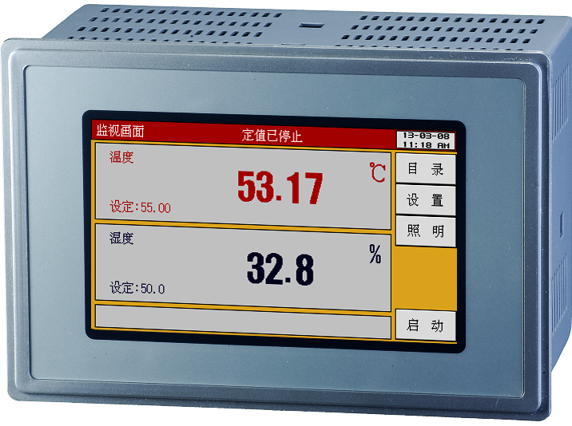

产品介绍
该产品采用计算机技术、先进的PID控制方法对环境的温湿度进行测量和控制，并可以与恒温恒湿设备配套使用。
★显示和控制界面直观清晰，轻触式选择菜单，简单易用，性能稳定可靠。
★程式控制灵活，给用户带来性能稳定，性价比高的高端产品。
主要性能指标：
1、5寸真彩触摸薄屏；
2、两种控制方式：程式/定值；
3、传感器类型：2路 PT100输入（可选电子传感器输入）；
4、报警信号：4个DI外部故障报警；
5、温度测量范围：-90.00℃--200.00℃，（温度范围可定制）误差±0.2℃；
6、湿度测量范围：1.0%--100%RH，误差±1%RH；
7、界面语言类型：中文/英文；
8、具备汉字输入功能；
9、多种信号组合继电器输出，信号可进行逻辑运算（NOT,AND,OR,NOR,XOR），简称PLC编程能力；
10、继电器控制方式多样化：参数->继电器模式，继电器->参数模式，逻辑组合模式，复合信号模式；
11、程式编辑：可编10组程式，每组程式最大可编12段；
12、外型尺寸：180×120×110(mm) (长×宽×深)；
13、安装开孔尺寸：170×110(mm) (长×宽)；
14、TFT分辨率：480×272。

目 录
1、接线端子标注 3
2、设定值输入键 3
3、主画面 4
4、监视画面 4
5、操作设定 6
6、预约设定 7
7、曲线显示 8
7.1档案管理 9
7.2其它设置 10
8、程式设定 10
8.1程式编辑 11
8.2 循环设置 12
8.3档案管理 13
8.4 TS周期设置 14
8.5待机 15
8.6实验标题 15
9、画面设定 17

1、接线端子标注
图1

2、设定值输入键
数字设定输入键 名称设定输入键
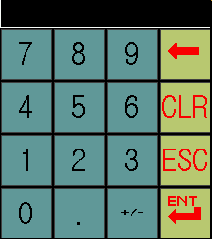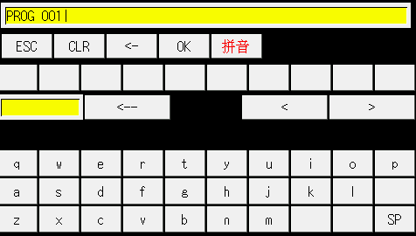
图2 图3
①数字输入键，输入所要设置的数值后点击“ENT”即可，注:如果输入的数值超出设定范围就会在键盘中显示“INPUT ERR ”输入错误。
②名称输入键：拼音、大、小写、数字、符号等输入，点击“拼音”可切换输入法；
③“SP”为空格键；
④“ESC”退出输入；
⑤“CLR”清除输入；
⑥“OK”确认输入。

3、主画面
内部设定进入画面，在任何画面点击右上角的均可回到主画面；
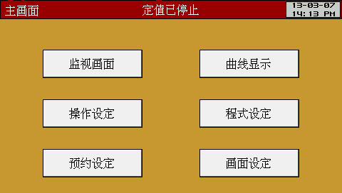
图4

4、监视画面
接通电源后约3秒后或在上图中点击“监视画面”进入以下界面：
⑤③③㈢
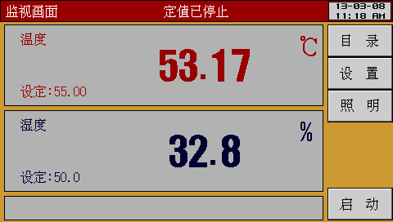
①
②
③③③㈢
④③③㈢
⑥③③㈢
图5
①温度设定值：设定本次实验的温度，定值状态时点击设定区域可直接设置；
②湿度设定值：设定本次实验的湿度，定值状态时点击设定区域可直接设置；
③温度显示值：显示当前PT100探头感应的实际温度；
④湿度显示值：显示当前PT100探头感应的实际湿度；
⑤时间键：时间键：显示当前时间，点击此键，LCD画面就会关闭，虽然看不到画面，但仍然正常运行，再点击屏幕任何位置，画面自动开启；
⑥启动键：运行启动/停止键。
▶当点击上图中的“启动”确认窗口如下图：
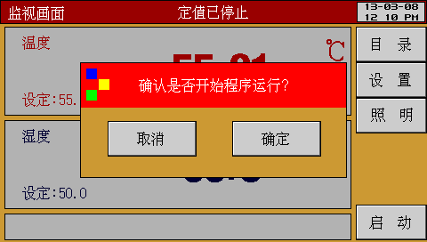
图6
▶当点击上图中的“确定”进入以下界面：
定值运行 程式运行
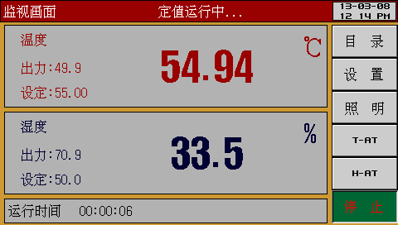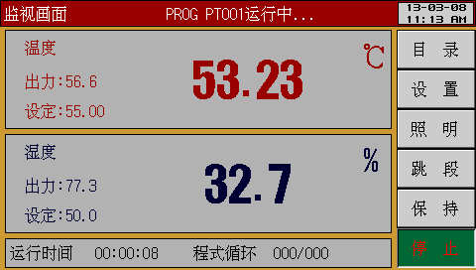
图7 图8
①运行时间：显示当前程式已运行的总时间；
②运行程式：显示当前运行的程式组编号和段编号；
③程式循环：显示程式循环状态，0（已重复次数）/1(总重复次数)；
④剩余时间：显示当前程式运行段所设定时间的剩余时间；
⑤出力：显示温度、湿度PID控制出力，滚动条红色部分表示出力；
⑥照明：照明开关；
⑦T-AT：执行或取消温度自整定；
⑧H-AT：执行或取消湿度自整定；
⑨跳段：结束当前进行中的程式段，跳到下一程式段；
⑩保持：保持和取消当前设定值；
⑪暂停：将会停止所有的继电器动作，运行时间和当前的设定值一起停留在暂停前的状态，解除暂停时，将恢复之前的运行状态，而“保持”时，所有的控制继电器正常工作，但是不计时；

5、操作设定
▶当点击主画面中的“操作设定”进入以下界面：
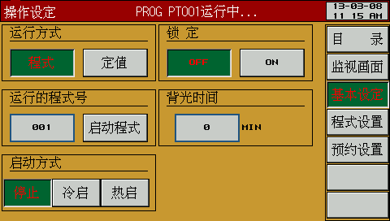
图9
①运行方式：选择运行方式为程式或定值；
②定值试验时间和运行的程式号设置；
③启动方式：在运行中停电，复电后的运行方式；
※停止：停电后复归程式/定值停止；
※冷启：停电后复归自动从程式起始点（第一段）运行/定值运行；
※热启：停电后复归从停电时的程式段数继续运行/定值运行；
④锁定：设置按键是否被锁定；
⑤FUZZY SELECT：模糊选择，启动PID自动算法；
⑥背光时间：设置屏保启动的时间（背光时间为0表示屏幕一直点亮）。

6、预约设定
▶当点击主画面中的“预约设定”进入以下界面：
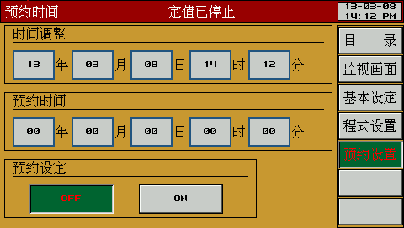
图10
①日期调整：设定当前的年/月/日/时/分；
②时间：设定预约运行的年/月/日/时/分；
③预约设定：预约开关，设置预约的时间是否启动。
※预约运行时（启动上图中的）在监视画面显示“定值/程式预约中”：
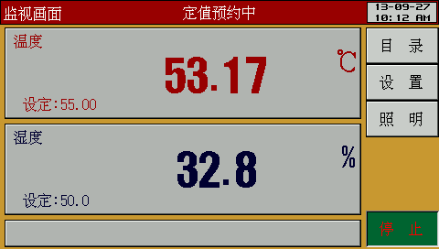
图11

7、曲线显示
▶当点击主画面中的“曲线显示”进入以下界面：
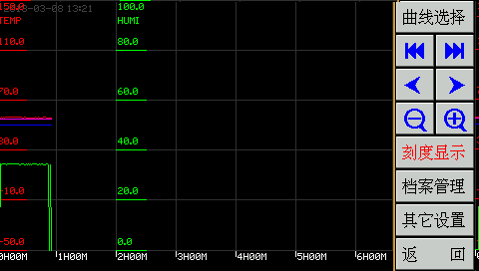
⑩
②
①
③
④
⑤
⑥
⑦
⑨
⑧

图12
- 曲线选择：点击弹出曲线选择多个按钮，当底色呈白色时表示不显示该条曲线，点击按钮，当按钮底色呈相应颜色时为显示该条曲线，点击关闭按钮可关闭弹出的按钮列表；
- 前移/后移：移动曲线X轴至最前端/移动曲线X轴至最末端；
- 左移/右移：移动至曲线X轴的前、后一阶段；
- 时间间隔：点击弹出时间间隔按钮列表，可点击更改Ｘ轴时间间隔；
- 刻度显示：点击显示或隐藏刻度；
- 档案管理：实验曲线的删除、查看；
- 其它设置：曲线开始记录时间设置、显示范围设置、采样周期设置等；
- 返回：返回主界面；
- X轴：显示时间坐标；
- Y轴：显示实验值坐标；

※在上图中点击进入如下界面：
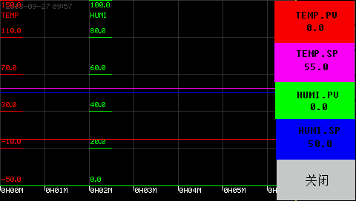
当前温度显示值
温度设定值
湿度显示值
湿度设定值
图13
左边曲线的颜色对应右边标示的颜色。

7.1档案管理
在图12中点击进入以下界面
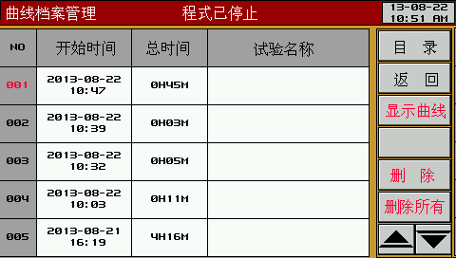
图14
①开始时间：显示曲线开始记录时间；
②总时间：显示曲线记录的总时间；
③试验名称：编辑设置曲线的名称；
④显示曲线:当选中曲线编号后即可显示曲线；
⑤删除：当选中曲线编号后即可删除曲线；
⑥删除所有：删除所有曲线。

7.2其它设置
在图12中点击进入以下设置界面：
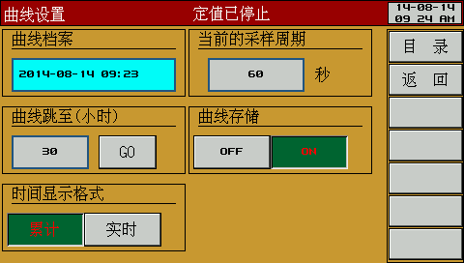
图15
①曲线档案：显示曲线档案开始记录的时间；
②曲线跳至：曲线调转至所设置时间后的曲线；
③时间显示格式：雷时/实时；
④当前的采样周期：设置当前的采样周期；
⑤曲线存储：选择设置曲线存储与否。

8、程式设定
▶当点击主画面中的“程式设定”进入以下界面：
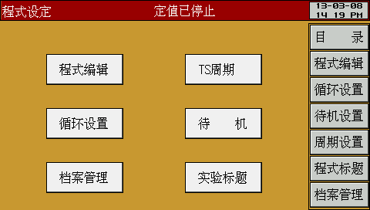
图16

8.1程式编辑
▶当点击图16中的“程式编辑”进入以下界面：
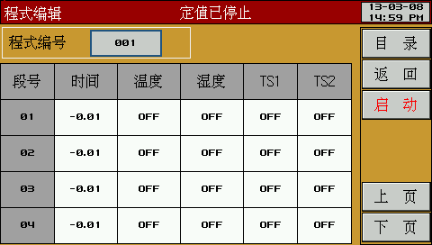
图17
①程式编号：设定欲设定的程式组 (1～10) ；
②段号：如要插入或删除程式段，点击相应的程式段号进行插入和删除（1～12）；
③温度：设置所要运行的程式段的温度；
④湿度：设置所要运行的程式段的湿度；
⑤时间：设置所要运行的程式段的时间；
例:怎样设置时间：
1小时 → 1.00； 30分钟 → 0.30；
1分钟 → 0.01； 关闭 → -0.01。
TS1、 TS2、 TS3、 TS4：设定 TS1,TS2, TS3，TS4 是否动作。
⑥TS：设置所要运行的程式段的TS信号的开启方式；

▶当点击上图中的要复制或删除的程式段号进入以下界面：
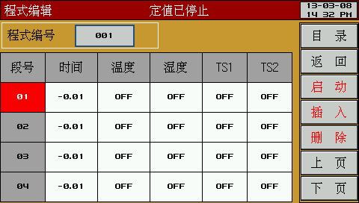
图18
①启动：启动这号程式开始运行；
②插入：插入选中的程式段；
③删除：删除选中的程式段；
④上页：以四段为单位向下翻页；
⑤下页：以四段为单位向上翻页；
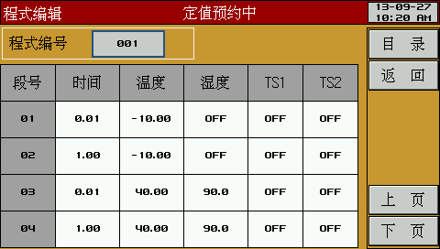
图19
以上示例为第一段、第二段做低温-10℃测试，时间分别为1分钟、1小时，第三段、第四段为40℃测试，时间分别为1分钟、1小时。

8.2 循环设置
▶当点击上图中的“返回”回到图16的界面，在图16的界面中点击“循环设置”进入以下界面：
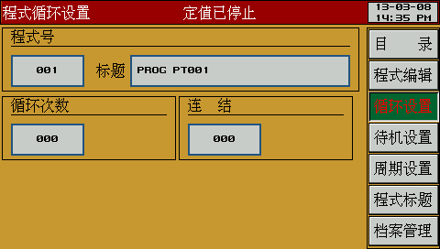
图20
①程式号：设置所要循环的程式号；
②标题：显示程式组的标题名称；
③循环次数：设置循环次数（0表示无限循环）；
④连结：程式段运行完毕后连结至某一段继续运行。
程式循环设定示例
程式循环设定值 | 程式进行顺序
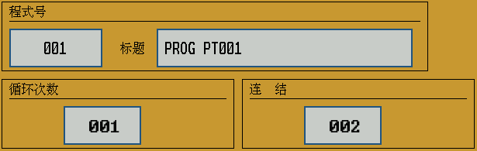 | 程式1运行一次后再运行程式2  程式1→程式2
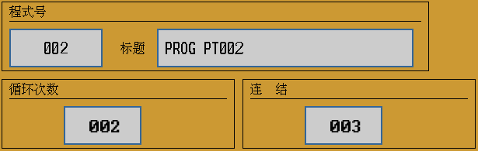 | 程式2运行两次后再运行程式3  程式2→程式2→程式3（在“操作设定”中将运行的程式号设为“002”）
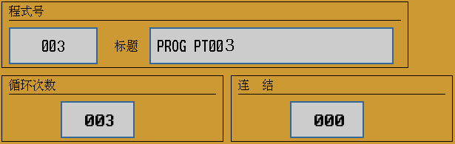 | 程式3运行三次后停止运行  程式3→程式3→程式3→程式结束（在“操作设定”中将运行的程式号设为“003”）

8.3档案管理
▶当点击上图中的“档案管理”或回到图16的界面，在图16的界面中点击“档案管理”进入以下界面：
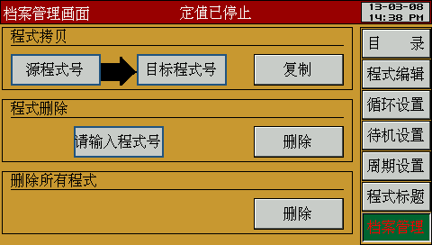
图21
①源程式号：设置要复制的源程式编号；
②目标程式号：设置要复制的目标程式编号；
③请输入程式号：输入要删除的程式组；
④删除:删除所有程式。

8.4 TS周期设置
▶当点击上图中的“周期设置”或点击图16中的“TS周期”进入以下界面：
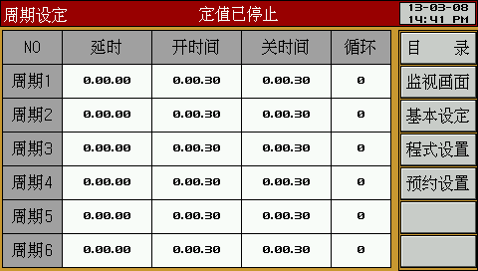
图22
①周期编号：显示周期编号；
②延时：设置延时时间；
③开时间：设置待机时间从程式段起始点到讯控输出发生时的时间
④关时间：在程式段“开时间”发生“TS”之后，设置保持输出的时间；
⑤循环： 设置在周期运行模式下的循环次数。

8.5待机
▶当点击上图中的“待机设置”或点击图16中的“待机”进入以下界面：
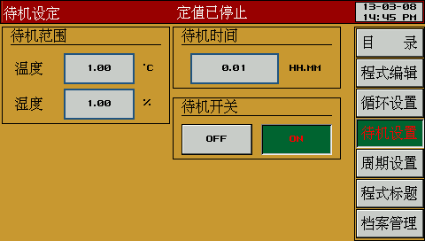
图23
编号 | 命令 | 说明 | 备注
① | 待机范围 | 设置待机动作的温度、湿度范围 | ▶待机动作启动条件：  →已设置待机时间 内，温度、湿度等设定值均未进入待机动作设定范围内时。  ▶待机动作解除条件：  →温度、湿度等设定值均进入待机动作设定范围内时或待机时间到时。  ▶ 如果未设置待机时间（初始值）待机时间是无限值。
② | 待机时间 | 设置待机动作的时间，当温度、湿度测量值不能进入设定值而需要待机动作的时间。
③ | 待机开关 | 设置待机动作的开或关。

8.6实验标题
▶当点击上图中的“程式标题”或点击图16中的“实验标题”进入以下界面：
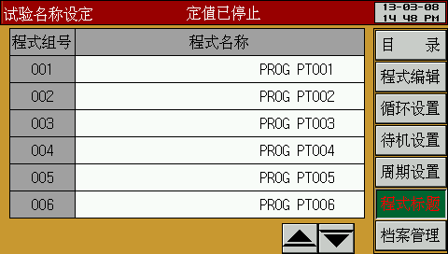
图24
▶当点击上图中的程式名称对应的“PROG PT00*”进入以下界面：
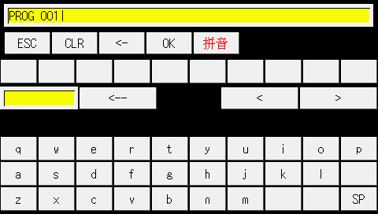
切换输入法

前/后翻页
逐字删除正在编辑

图25
注：

① 删除键： “删除PROG PT00*”重新编辑新的程式名称；
②OK键：确认输入键；

9、画面设定
▶当点击主画面中的“画面设定”进入以下界面：
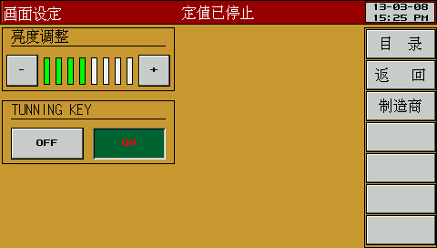
图26
①亮度调整：调节画面显示的亮度；
②TUNNING KEY：显示和隐藏图7中的“T-AT”“H-AT”。
10.内部参数设置
在主界面图27中先点击“A”区域再点击“B”区域进入图28的界面。
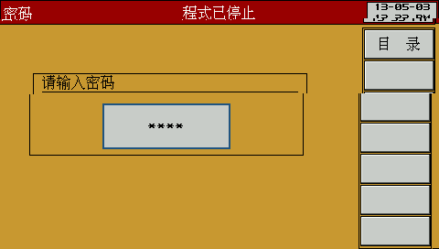
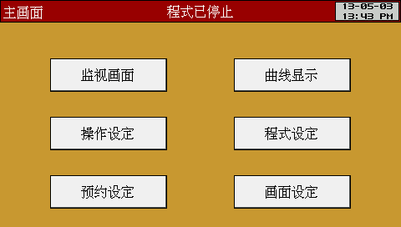
点击此区域
A
B
图27 图28
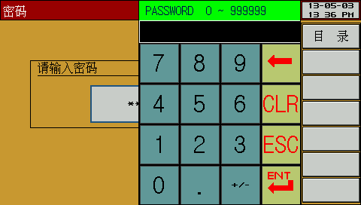

图29

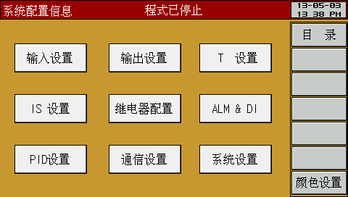
图30

